Warszawa, 2.02.2018 r.

Informacja prasowa
Kolej otwiera Warmię i Mazury. Wygodniejsze podróże pociągiem do Braniewa

Będą wygodne perony i szybszy czas przejazdu pociągiem dzięki przebudowie linii Gutkowo – Braniewo (nr 221). PKP Polskie Linie Kolejowe S.A. ogłosiły przetarg szacowany na 230 mln zł na prace, które zwiększą możliwości kolei w województwie warmińsko-mazurskim. Rewitalizacja linii nr 221 to kolejny projekt z Krajowego Programu Kolejowego, w którym dla województwa przewidziano inwestycje za 2 mld zł.

PKP Polskie Linie Kolejowe S.A. ogłosiły postępowanie przetargowe na realizację projektu
w ramach Regionalnego Programu Województwa Warmińsko-Mazurskiego: „Rewitalizacja linii kolejowej nr 221 Gutkowo – Braniewo”. Wartość opracowania całego projektu i wykonania robót oszacowano na ponad 230 mln zł.
Szybsze podróże, nowe przystanki, wygodniej na peronach
Efekty rewitalizacji linii będą korzystne dla podróżujących między Olsztynem
a Braniewem. Czas przejazdu skróci się o ok. 25 minut. Obecnie wynosi ok. 2 godz.
Będą nowe przystanki w miejscowościach Nowy Dwór i Bobrowiec. Lepszy dostęp do kolei zapewnią nowe lokalizacje przystanków w Henrykowie oraz Rogiedle, Lubomino i Wysoka Braniewska. Na trasie PLK planują poprawić standard obsługi podróżnych na wszystkich stacjach i przystankach. Perony będą wygodniejsze i wyższe. Każdy zostanie wyposażony
w wiaty, ławki i funkcjonalne oświetlenie. Poprawi się oznakowanie i informacja o kursowaniu pociągów. Obiekty zostaną dostosowane do potrzeb osób o ograniczonej mobilności.
Lepsze warunki do przewozu towarów
Na linii planowana jest kompleksowa wymiana torów na prawie 90 km i rozjazdów – ważnych elementów odpowiadających za sprawny przejazd pociągów. Na trasie między Gutkowem a Braniewem zlikwidowane będą ograniczenia prędkości – obecnie nawet do 30 km/h. Pociągi pasażerskie znacznie przyśpieszą i pojadą z prędkością do 100 km/h. Poprawią się warunki do przewozu ładunków – składy towarowe pojadą 70 km/h.

Sprawne i bezpieczne podróże będą możliwe dzięki wymianie i remontowi urządzeń sterowania ruchem kolejowym m.in. na stacjach Gutkowo, Orneta, Pieniężno i Dobre Miasto. Poziom bezpieczeństwa w ruchu kolejowym i drogowym zwiększy również przebudowa 53 przejazdów kolejowo-drogowych. Rewitalizacja obejmie w sumie 193 obiekty inżynieryjne, m.in. mosty, przepusty i wiadukty kolejowe.
Realizacja projektów przewidziana jest w formule „Projektuj i Buduj”. Podpisanie umów planowane jest w III kwartale 2018 roku, a zakończenie pod koniec 2020 roku.

KPK dla Warmii i Mazur
W regionie, w ramach Krajowego Programu Kolejowego tylko z listy podstawowej zostaną zrealizowane zadania o wartości 2 mld zł, m.in. na linii: Ełk – Korsze, Działdowo – Olsztyn, Ełk – Szczytno oraz Gutkowo – Braniewo. Ponadto lista rezerwowa obejmuje 2 projekty, czyli prace na linii kolejowej E 75 na odcinku Białystok – Suwałki – Trakiszki (gr. państwa) z programu CEF oraz rewitalizacja linii kolejowej nr 220 na odcinku Olsztyn – Gutkowo (RPO).
Dla mieszkańców województwa i podróżujących po liniach kolejowych Warmii i Mazur efektem prac będzie skrócenie czasu podróży i lepsza obsługa na stacjach i przystankach. Skróci się podróż w relacji Olsztyn – Szczytno – Ełk. Krótsze będą podróże na trasie Działdowo – Olsztyn i dojazd z Olsztyna do Warszawy oraz na trasie Korsze – Ełk.

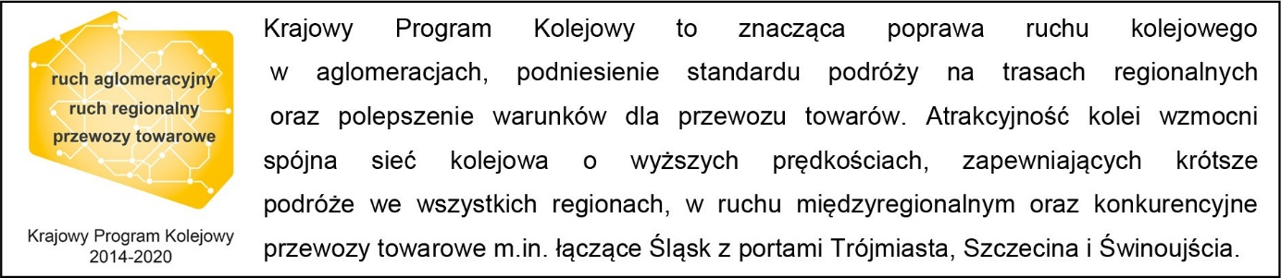

Kontakt dla mediów:
Karol Jakubowski
Zespół prasowy
PKP Polskie Linie Kolejowe S.A.
rzecznik@plk-sa.pl
668 679 414

